1.Giới thiệu
Lễ hội Nghinh Ông Thắng Tam là lễ hội dân gian truyền thống đặc sắc của ngư dân Vũng Tàu, được tổ chức hằng năm tại Đình Thắng Tam. Lễ hội nhằm tri ân Cá Ông (cá voi) - vị thần được xem là người bảo vệ ngư dân trên biển, đồng thời cầu mong mưa thuận gió hòa, biển yên sóng lặng và cuộc sống ấm no, hạnh phúc.
2. Loại di sản
Di sản văn hóa phi vật thể Quốc gia
3. Thời gian
Từ ngày 16 đến 18 tháng 8 âm lịch hằng năm.
4. Địa điểm
Địa điểm tổ chức: Đình Thắng Tam, số 77A đường Hoàng Hoa Thám, phường Vũng Tàu, Thành phố Hồ Chí Minh.
5. Giá trị
Điểm tựa tinh thần của ngư dân: thể hiện lòng biết ơn của ngư dân đối với Cá Ông (cá voi) - vị thần được xem là người bảo vệ, cứu giúp ngư dân khi gặp nạn trên biển.
Bảo tàng sống của văn hóa miền biển: gìn giữ những nghi lễ dân gian đặc sắc như: lễ Nghinh Ông, lễ tế Ông Nam Hải, lễ thỉnh sắc thần, lễ xây chầu - đại bội và hát bả trạo. Bảo tồn bản sắc văn hóa đặc trưng của cộng đồng cư dân miền biển Nam Bộ qua nhiều thế hệ.
Thắt chặt tình làng nghĩa xóm: Là dịp để người dân, ngư dân và du khách cùng tham gia các hoạt động văn hóa truyền thống. Góp phần tăng cường tinh thần đoàn kết, gắn bó và gìn giữ các giá trị văn hóa của địa phương..
Dấu ấn lịch sử: Gắn liền với quá trình hình thành và phát triển của vùng đất Vũng Tàu. Thể hiện truyền thống uống nước nhớ nguồn, tưởng nhớ các bậc tiền hiền có công khai phá và xây dựng vùng đất này
Giá trị du lịch và quảng bã địa phương: Thu hút hàng nghìn người dân và du khách đến tham quan mỗi năm. Góp phần quảng bá hình ảnh thành phố Vũng Tàu, phát triển du lịch văn hóa và nâng cao giá trị di sản địa phương
6. Nguồn gốc
Lễ hội Nghinh Ông Thắng Tam Vũng Tàu bắt nguồn từ tín ngưỡng thờ Cá Ông (cá voi) – vị thần hộ mệnh cứu tinh của ngư dân miền biển. Tín ngưỡng này có lịch sử hơn hai thế kỷ, gắn liền với huyền tích cứu giá chúa Nguyễn Ánh và được các vua triều Nguyễn ban tặng 12 đạo sắc phong thượng đẳng thần. Ban đầu là các nghi lễ tự phát gắn liền với tiến trình lập làng Thắng Tam, đến năm 1911, khi Lăng Ông Nam Hải được xây dựng để thờ bộ xương cá Ông khổng lồ, lễ hội mới chính thức được định hình tổ chức bài bản và định kỳ hằng năm. Trải qua thời gian, ngày hội cầu ngư này đã trở thành Di sản văn hóa phi vật thể quốc gia, biểu tượng cho lòng biết ơn và khát vọng bình an của ngư dân phố biển.
7. Các hoạt động chính của lễ hội
7.1. Phần lễ
Lễ Nghinh Ông trên biển: đây là nghi thức quan trọng nhất của lễ hội. Đoàn tàu thuyền được trang trí cờ hoa rực rỡ ra khơi để thực hiện nghi thức rước linh vị Ông từ biển vào bờ, thể hiện sự tôn kính và lòng biết ơn đối với vị thần bảo hộ của ngư dân.
Lễ rước kiệu Nghinh Ông: sau khi hoàn thành nghi thức trên biển, đoàn rước kiệu sẽ diễu hành qua các tuyến đường của thành phố và đưa linh vị về Đình Thắng Tam. Đoàn rước có múa lân - sư - rồng, nhạc lễ và nhiều người dân tham gia tạo nên không khí rất trang trọng và sôi động.
Lễ thỉnh sắc thần: Nghi thức này nhằm cung thỉnh các sắc phong của triều Nguyễn và đưa vào nơi thờ tự để tiến hành các nghi lễ tế chính thức. Đây là nghi thức thể hiện sự tôn kính đối với các vị thần được nhân dân thờ phụng.
Lễ cúng tế Ông Nam Hải: Người dân và ngư dân dâng hương, lễ vật để bày tỏ lòng biết ơn đối với Nam Hải Đại Tướng Quân, đồng thời cầu mong những chuyến ra khơi được bình an và thuận lợi.
Lễ cúng Tiền hiền và các bậc tiền nhân: Tưởng nhớ, tri ân công ơn các bậc tiền nhân khai phá lập làng và cầu mong cuộc sống bình yên, sung túc.
Lễ xây chầu - đại bội: Đây là nghi thức mở đầu cho các hoạt động biểu diễn hát bội, mang ý nghĩa cầu chúc may mắn, bình an và thịnh vượng cho cộng đồng.
7.2. Phần hội
Biểu diễn hát bội (tuồng cổ): Đây là hoạt động nghệ thuật truyền thống đặc sắc, được tổ chức để phục vụ người dân và du khách, đồng thời thể hiện lòng thành kính đối với thần linh.
Hát bả trạo: Loại hình diễn xướng dân gian đặc trưng của ngư dân miền biển, tái hiện cảnh chèo thuyền, vượt sóng và gửi gắm ước nguyện về những chuyến ra khơi bình an, thuận lợi.
Biểu diễn văn nghệ dân gian: Bao gồm các tiết mục ca múa nhạc truyền thống, góp phần làm phong phú đời sống văn hóa của cộng đồng.
Các trò chơi dân gian: Một số hoạt động như kéo co, đẩy gậy, đan lưới, thi câu cá, thả diều và các trò chơi tập thể khác được tổ chức để tạo không khí vui tươi và tăng cường tinh thần đoàn kết.
Giao lưu văn hóa cộng đồng: Là dịp để người dân địa phương và du khách cùng tham gia, tìm hiểu về đời sống, phong tục và truyền thống của ngư dân vùng biển Vũng Tàu.

8. Ý nghĩa
Lễ hội Nghinh Ông Thắng Tam mang ý nghĩa sâu sắc về tín ngưỡng và văn hóa của cư dân vùng biển Vũng Tàu. Lễ hội không chỉ thể hiện lòng biết ơn đối với Nam Hải Đại Tướng Quân (Cá Ông) mà còn gửi gắm ước nguyện về biển yên sóng lặng, mưa thuận gió hòa và cuộc sống ấm no, hạnh phúc. Đồng thời, đây còn là dịp để bảo tồn bản sắc văn hóa truyền thống, giáo dục tinh thần uống nước nhớ nguồn, tăng cường sự đoàn kết cộng đồng và quảng bá hình ảnh du lịch Vũng Tàu.
9. Điểm nổi bật của lễ hội
Lễ hội Nghinh Ông Thắng Tam sở hữu những giá trị văn hóa biển độc nhất, tạo nên nét khác biệt nổi bật so với các lễ hội khác của Thành phố Hồ Chí Minh. Điểm đặc sắc đầu tiên nằm ở chiều sâu lịch sử khi nơi đây lưu giữ kỷ lục 12 đạo sắc phong của các vua triều Nguyễn ban tặng, thể hiện sự công nhận tối cao của triều đình phong kiến mà các lễ hội dân gian nội đô hay Cần Giờ không có được. Không gian tâm linh tại đây vô cùng quy mô khi tích hợp trong quần thể di tích Đình thần – Lăng Ông – Miếu Ngũ Hành, nơi thờ phụng bộ xương Cá Ông khổng lồ dài 30m, nặng 4 tấn từ thế kỷ XIX. Khác với cảnh quan sông nước hay rừng ngập mặn ở vùng ven, nghi thức Nghinh Ông Thắng Tam diễn ra hoành tráng trên vùng biển vịnh mở Bãi Trước thoáng đãng, kết hợp đoàn diễu hành đường phố sầm uất đi qua các trục đường đô thị du lịch biển.
10. Đình Thắng Tam
Đình thần Thắng Tam và Lăng Ông Nam Hải là quần thể di tích lịch sử tâm linh độc đáo, gắn liền với quá trình mở cõi vùng đất Vũng Tàu. Ngôi đình được xây dựng từ năm 1820 dưới thời vua Minh Mạng để thờ ba vị tiền hiền có công lập nên ba làng Thắng đầu tiên tại đây. Đến năm 1911, công trình Lăng Ông Nam Hải chính thức được xây dựng kế bên trong khuôn viên đình làm nơi thờ tự bộ xương Cá Ông khổng lồ dài 30m, nặng 4 tấn dạt vào bờ từ năm 1868. Sự kết hợp này đã tạo nên một kiến trúc tích hợp linh thiêng, vừa mang ý nghĩa tri ân các bậc khai khẩn, vừa là chỗ dựa tinh thần to lớn của ngư dân miền biển. Giá trị lịch sử của cụm di tích càng được khẳng định khi nơi đây bảo tồn nguyên vẹn 12 đạo sắc phong quý hiếm do các hoàng đế triều Nguyễn (Thiệu Trị và Tự Đức) ban tặng. Trải qua hơn hai thế kỷ, công trình được công nhận là Di tích lịch sử - văn hóa cấp Quốc gia và trở thành trung tâm tổ chức Lễ hội Nghinh Ông lớn nhất vùng. Đình Thắng Tam gồm:
- Đình Thần Thắng Tam (thờ Thành Hoàng và ba vị Tiền Hiền).
- Lăng Ông Nam Hải (thờ cá Ông – cá voi, lưu giữ khoảng 180 bộ cốt cá voi).
- Miếu Bà Ngũ Hành (thờ các vị nữ thần bảo hộ)
11. Tư liệu tìm hiểu thêm
- Video
- Bạn có xem phóng sự lễ hội qua đường link
https://youtu.be/NNGBvcPSCQs?si=hK-CUGVpsopSDg4N
- Bạn có thể xem Hát Bả Trạo - câu hò, cách cầm tổng lái, tổng thương và cách dàn bạn chèo (con trạo) di chuyển mô phỏng con thuyền lướt sóng trong lễ hội Nghinh Ông miền duyên hải qua link
https://youtu.be/jzyQhPruUuI?si=m0_WzJrifMYPqX4U
- Video ghi nhận không gian kiến trúc, ý nghĩa văn hóa của cụm tháp lấy cảm hứng từ ba làng cổ Thắng Nhất, Thắng Nhì, Thắng Tam
https://www.facebook.com/HTVTintuc/videos/th%C3%A1p-tam-th%E1%BA%AFng-ph%C6%B0%E1%BB%9Dng-v%C5%A9ng-t%C3%A0u-tp-hcm-ho%C3%A0nh-tr%C3%A1ng-ch%C3%A0o-%C4%91%C3%B3n-qu%E1%BB%91c-kh%C3%A1nh-29htvtintu/702312432827518/

- Bài viết
- Bạn có thể tìm hiểu sâu hơn về lịch sử đình Thắng Tam qua link
https://vietnamnet.vn/kham-pha-dinh-than-thang-tam-di-tich-lich-su-cap-quoc-gia-o-pho-bien-vung-tau-2441432

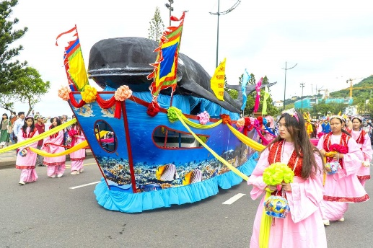nguồn: laodong.vn
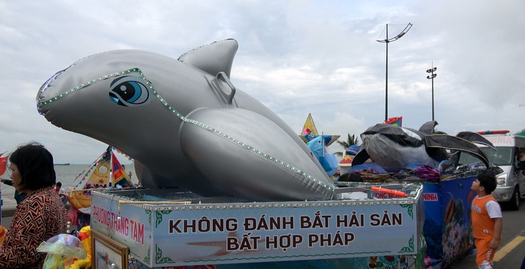nguồn: tuoitre.vn

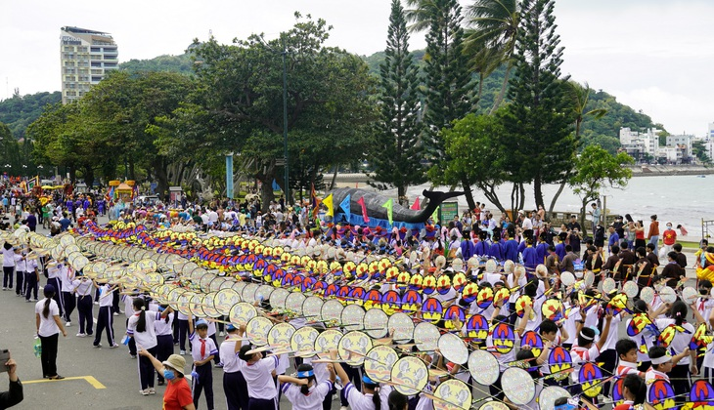nguồn: tuoitre.vn

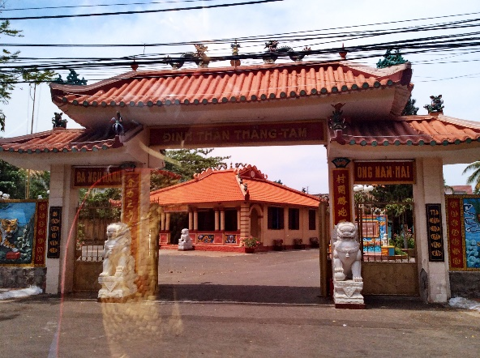
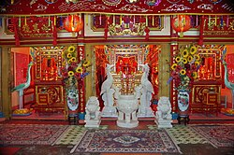
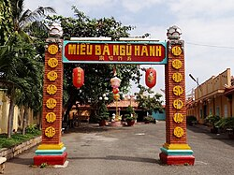

Nguồn: vi.wikipedia.org

